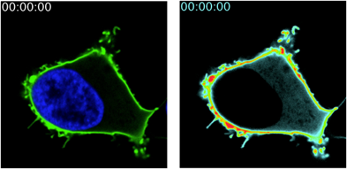
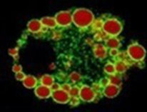
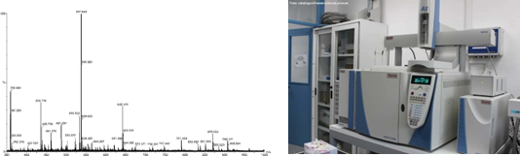
Se buscan candidatos/as para presentarse a la convocatoria de contratos predoctorales FPU para incorporarse a los grupos de Metabolismo Lipídico e Inflamación y de Lípidos Bioactivos y Lipidómica del Instituto de Biología y Genética Molecular (IBGM), Consejo Superior de Investigaciones Científicas (CSIC), en Valladolid
(https://www.aei.gob.es/convocatorias/buscador-convocatorias/ayudas-contratos-fpu-2026/convocatoria)
El trabajo se centrará en la caracterización de los mecanismos de señalización intra- e intercelulares implicados en la activación proinflamatoria de las células del sistema inmune innato en situaciones fisiopatológicas, así como en el estudio de cómo el metabolismo lipídico modula estas respuestas.
Buscamos candidatos/as con formación en Ciencias Biomédicas —Biología, Farmacia, Bioquímica, Química u otras áreas afines—, con un expediente académico superior a 8 y una fuerte motivación para realizar una tesis doctoral.
La persona seleccionada se incorporará a un equipo multidisciplinar dedicado al estudio de patologías de base inmunoinflamatoria y tendrá la oportunidad de formarse en diversas técnicas, entre ellas: cultivo celular, citometría de flujo, PCR cuantitativa, análisis de lípidos mediante cromatografía de capa fina y espectrometría de masas, inmunoblot y microscopía confocal.
El trabajo se desarrollará en Valladolid, en un entorno científico estimulante y con buena accesibilidad a vivienda.
Información detallada en: http://www.balsinde.org
Las personas interesadas deberán enviar su CV a:
Prof. Jesús Balsinde / Prof. María A. Balboa
Instituto de Biología y Genética Molecular, CSIC
C/ Sanz y Forés 3, 47003 Valladolid
e-mail: jbalsinde@uva.es / mbalboa@uva.es
Tel: 983 423 062 / 983 184 833

